Министерство образования Республики Беларусь
Учреждение образования
«БЕЛОРУССКИЙ ГОСУДАРСТВЕННЫЙ УНИВЕРСИТЕТ ИНФОРМАТИКИ И РАДИОЭЛЕКТРОНИКИ»
Институт информационных технологий

Тема лабораторной работы: «Разработка программ с использованием условных и циклических операторов»

По курсу: «Конструирование программ и языки программирования»

Студент-вечернего 2 курса
Группы №: 381064
ФИО: Сорока А.А.

Минск, 2014
Цель работы:
Изучить условные и циклические операторы.
Задание:
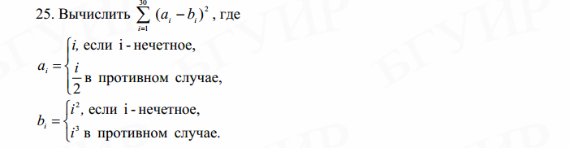
Код программы:
// lab1.cpp: определяет точку входа для консольного приложения.
//

#include "stdafx.h"

int _tmain(int argc, _TCHAR* argv[])
{
float a = 0, b = 0;
float sum = 0;
cin >> a >> b;
for (int i = 1; i < 31; i++)
{
a = (i % 2 == 0 ? i / 2 : i);
b = (i % 2 == 0 ? i * i * i : i * i);
sum += (a - b) * (a - b);
}

cout << sum << endl;
system("pause");
return 0;
}

Скриншот программы:
